Table of contents

1. Table of contents
1. Table of contents 1
2. Гневнов Артем Евгеньевич, Objective diagram 1
2.1. Model graphic: 1
2.2. Objects 1
2.2.1. Автоматизированный контроль состояния склада 1
2.2.2. Автоматический подсчет реальных продаж 1
2.2.3. Автоматическое формирование документов 1
2.2.4. Исключение ошибок при приеме и отгрузке товаров 1
2.2.5. Минимизация «человеческого фактора» 1
2.2.6. Повышение функциональности витрины магазина 1
2.2.7. Стать лидером среди интернет-магазинов 1
2.2.8. Увеличение лояльности покупателей 1
2.2.9. Увеличение объема продаж 1

2. Гневнов Артем Евгеньевич, Objective diagram

Model graphic:

2.1. Model graphic:
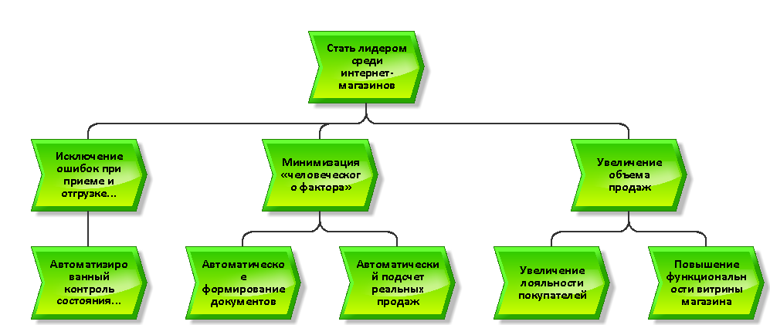

2.2. Objects

Objects

2.2.1. Автоматизированный контроль состояния склада
 | Автоматизированный контроль состояния склада

2.2.2. Автоматический подсчет реальных продаж
Автоматический подсчет реальных продаж

2.2.3. Автоматическое формирование документов
Автоматическое формирование документов

2.2.4. Исключение ошибок при приеме и отгрузке товаров
Исключение ошибок при приеме и отгрузке товаров

2.2.5. Минимизация «человеческого фактора»
Минимизация «человеческого фактора»

2.2.6. Повышение функциональности витрины магазина
Повышение функциональности витрины магазина

2.2.7. Стать лидером среди интернет-магазинов
Стать лидером среди интернет-магазинов

2.2.8. Увеличение лояльности покупателей
Увеличение лояльности покупателей

2.2.9. Увеличение объема продаж
Увеличение объема продаж

